Prijedlog PRIPREME ZA IZVOĐENJE NASTAVNOG SATA POVIJESTI
NASTAVNA TEMA: Hladni rat, Hladnoratovske krize i lokalni ratovi, Uspostava komunističke vlasti u Jugoslaviji i sukob sa SSSR-om, Politički i nacionalni odnosi u drugoj Jugoslaviji |  | ŠKOLA:
NASTAVNA JEDINICA: Ponavljanje |  | UČITELJ/ICA:
REDNI BROJ: 41. |  | RAZRED:
TIP NASTAVNOG SATA: ponavljanje |  | DATUM:
SADRŽAJ ZA OSTVARIVANJE ODGOJNO-OBRAZOVNIH ISHODA:  Blokovska podjela svijeta i Hladni rat |  | DOMENA:  Politika
ISHOD PREDMETA:  POV OŠ D.8.1.  Učenik analizira različita državna uređenja i politike sklapanja međudržavnih saveza u 20. i 21 stoljeću. |  | ISHOD TEME:  Učenik:  objašnjava političku polarizaciju svijeta nakon Drugoga svjetskog rata i položaj Hrvatske u drugoj jugoslavenskoj državi
ISHODI NA RAZINI AKTIVNOSTI NASTAVNE JEDINICE:

Učenik
- analizira povijesne izvore o istraživanju svemira i donosi zaključke
OBLICI RADA:
frontalni rad, individualni rad

NASTAVNE METODE:
razgovor, čitanje i rad na tekstu u tiskanom i digitalnom udžbeniku, rad sa slikovnim materijalom u tiskanom udžbeniku, rad s digitalnim materijalima
(*napomena: DDS je kratica za dodatni digitalni sadržaj dalje u tekstu kratica u DDS)
KLJUČNI POJMOVI:

NASTAVNA SREDSTVA I POMAGALA:
udžbenik, radna bilježnica, računalo i LCD projektor/pametna ploča, tablet, dodatni digitalni sadržaji (Mozabook i e-sfera), prezentacije, slikovni materijali
POVEZANOST S NASTAVNIM PREDMETIMA:  Geografija, Tehnička kultura  POVEZANOST S MEĐUPREDMETNIM TEMAMA:  UKU, POD, IKT, OSR, GOO, ZDR |  |  | POVIJESNI TEHNIČKI KONCEPTI:  Uzroci i posljedice; Usporedba i sučeljavanje; Rad s povijesnim izvorima
ORGANIZACIJA I TIJEK NASTAVNOG SATA
STRUKTURA NASTAVNOG SATA | Prijedlog AKTIVNOSTI |  | VREDNOVANJE  VZU – vrednovanje za učenje  VKU – vrednovanje kao učenje  VN – vrednovanje naučenog
UVODNI DIO | - učitelj/ica će prozvati nekoliko učenika koji će na karti svijeta pokazati Berlin, Kubu i Vijetnam te područje podjele svijeta na Istočni i Zapadni blok  - učitelj/ica će usmeno ispitati nekoliko učenika o berlinskoj i kubanskoj krizi te uzrocima i posljedicama Vijetnamskog rata |  | - zemljovid (VZU) – učenici pokazuju na karti
GLAVNI DIO | - učitelj/ica će u prvoj aktivnosti podijeliti učenicima tekst koji će oni pročitati i potom odgovoriti na pitanja (prilog 1)  - povest će se kratka rasprava na između učenika na temelju 6. pitanja  - učitelj/ica će potom odabrati jednog učenik/ca koji će pročitati tekst u dijelu povijesni koncept – usporedba i sučeljavanje (U/str. 129), a zatim će učenici usmeno odgovoriti na pitanja  - učitelj/ica može prikazati video 'Yuri Gagarin – Vostok 1' (dostupno u DDS-u):  https://www.youtube.com/watch?v=bJzygLptwf8&t=49s  - učenici će prokomentirati izgled rakete Vostok 1, Gagarinovu opremu, scene leta iznad Zemlje te njegovu slavu nakon povratka na Zemlju kao prvi čovjek u svemiru  - učitelj/ica će naglasiti kako je Gagarin poginuo 1968. godine kao testni pilot kao i to da su sovjeti poslali i prvu ženu u svemir 1963. godine – Valentinu Tereškovu  - učitelj/ica će zatim naglasiti kako su Amerikanci uspjeli na neki način zasjeniti sovjetske svemirske uspjehe slanjem čovjeka na Mjesec 1969. godine (Kennedy je najavio osvajanje Mjeseca do kraja 1960-tih)  - učenici će zatim otvoriti radnu bilježnicu i riješiti zadatak 7. u dijelu povijesni koncept – rad s povijesnim izvorima (RB/str. 95 – a) i c) zadatak) i zatim pročitati naglas svoje odgovore |  | - analiza teksta, pitanja i odgovori (VZU) – učitelj/ica promatra učenike i prema potrebi ih ispravlja nakon čitanja odgovora  - rasprava (VKU) – učenici iznose svoja mišljenja i stavove  - analiza pisanog izvora (VZU)  - video iz DDS-a  - analiza pisanog izvora (VZU) – učitelj/ica ih prati i prema potrebi ispravlja
ZAVRŠNI DIO | --------------------------------------------------------------------  - učenici će za domaću zadaću riješiti b) i d) zadatak u 7. zadatku (RB/str. 96) |  | - domaća zadaća (VZU)

Prilog 1
Kujica Lajka bila je prvo živo biće lansirano u svemir... No, za nju ta priča nije bila sretna
Kujica Lajka bila je prva životinja u orbiti oko Zemlje, koju je 3. studenog 1957. godine SSSR lansirao u letjelici Sputnjik 2. Bila je dokaz da je život moguć u bestežinskom stanju. Nije se vratila na Zemlju živa, jer satelit nije imao modul za vraćanje i prizemljivanje.
Lajka je bila mješanka i pravo ime joj je bilo Kudravka, ali ubrzo je dobila nadimak Lajka jer je puno lajala. Bila je lutalica pokupljena s moskovskih ulica. Uz nju su treninge prolazila još dvije kujice: Albina i Muška. Albina je prilikom testova dvaput letjela na velikoj nadmorskoj visini, a Muška je korištena za testiranje instrumenata i sistema za održavanje života. No, za let u svemir ipak je odabrana Lajka.
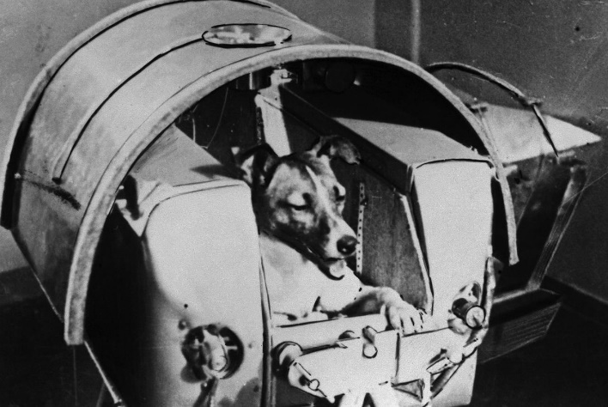
Po njoj su dizajnirali posebnu opremu. Obukli su joj svojevrsno astronautsko odijelo, zbog kojeg se jedva micala. Kabina u kojoj se nalazila bila je puna opreme: kamera te senzora koji su na Zemlju slali podatke o tome što se događa. Prije leta je "pripremljena" na ono što je čeka: držalo ju se u sve manjim kavezima, kako bi je se naviklo na nedostatak prostora. Puštali su joj zvukove buke, kako bi se navikla na njih i učili na posebnu hranu.
Prije lansiranja, jedan od znanstvenika odveo je Lajku kući da se igra s njegovom djecom. Učinio je to kako bi je usrećio, jer je znao kakva je sudbina čeka. Pretpostavlja se da je kujica živjela koliko je imala kisika u kapsuli, iako neki tvrde da je odmah uginula zbog previsoke temperature. Drugi pak tvrde da je umrla pojevši otrov u posljednjem predviđenom obroku. U svakom slučaju, činjenica je kako se nakon sedam sati leta iz kabine više nisu dobivali nikakvi znakovi života.
Oleg Gazenko, jedan od vodećih znanstvenika koji je radio na tom projektu i Lajkin trener, kasnije je izrazio veliko žaljenje zbog onoga što je učinjeno psu. - Što više vrijeme odmiče, to mi je više žao. Nismo to smjeli učiniti. Nismo naučili dovoljno da bismo opravdali Lajkinu smrt - rekao je jednom prilikom.
Izvor:
https://www.jutarnji.hr/vaumijau/novosti/kujica-lajka-bila-je-prvo-zivo-bice-lansirano-u-svemir-no-za-nju-ta-prica-nije-bila-sretna-15029425

Pitanja:
- Zašto Lajkin povratak na Zemlju nije ni bio moguć?
- Je li ona bila jedina kujica za koju je bilo planirano lansiranje u svemir?
- Kako je Lajka 'pripremana' za odlazak u svemir?
- Koliko je sati preživjela u svemiru? Koji su uzroci njene smrti?
- Lajka je bila prvi sisavac u svemiru. Što je rekao Oleg Gazenko, jedan od vodećih znanstvenika na projektu, o Lajkinom lansiranju u svemir?
- Što misliš o korištenju životinja za znanstvene pokuse, pogotovo ako završe smrću?
Bi li Gagarinov let bio moguć da nije bilo Lajkinog?

Literatura:
Bowler, Peter J., A History of the Future, Cambridge University Press, Cambridge, 2017.
Cravetto, Enrico, Goldstein, Ivo (urednici), Povijest 17, Europapress holding, Zagreb, 2008.
Deacon, Richard, Britanska obavještajna služba, Globus, Zagreb, 1980.
Hobsbawm, Eric, Doba ekstrema, Zagrebačka naklada, Zagreb, 2009.
Garcia Marquez, Gabriel, Putovanje po istočnoj Europi, V.B.Z., Zagreb, 2018.
Kershaw, Ian, Do nade i natrag, Europa 1950. – 2017., Fraktura, Zaprešić, 2018.

